ＯＯ縣ＯＯ國民Ｏ學 (棟名) 年度補強工程成果照暨圖說 ※補強工法：
附件
開工日期： 年 月 日 完工日期： 年 月 日
(註：每項補強工法均應有施工前、中、後之照片，並單獨製作1份成果照暨圖說)
《施工前》

《施工中》
《施工後》

聯絡人： 學校電話： 手機：
§照片說明：
§照片說明：
§照片說明：
○○縣大勇國民小學育成樓98(或99)年度補強工程成果照暨圖說 ※補強工法：剪力牆
範例
開工日期：99年1月28日 完工日期：99年4月28日
(註：每項補強工法均應有施工前、中、後之照片，並單獨製作1份成果照暨圖說)
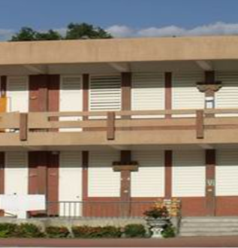
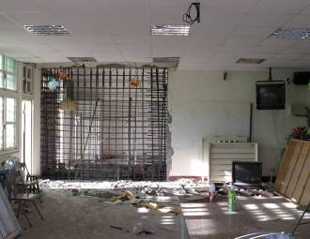
《施工前》

《施工中》
《施工後》

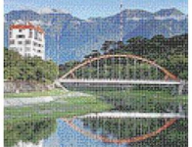

聯絡人：林○○ 學校電話：(02)87654321 手機：0912-345678
§照片說明：
本大樓經技師(或建築師)評估後，認為宜採「剪力牆」方式進行補強，上述為剪力牆施作過程之照片。
§照片說明：
本大樓以「剪力牆」進行補強後，更結合學校發展願景－「溫馨」的理念，藉由菁華橋的風景畫馬賽克磚，呈現學校當地的特色，並展現校園補強後的全新風貌，許多走訪過○○國小校園的人，都對學校的創意與特色讚譽有加
§照片說明：
本大樓原為○年興建，經詳細評估後認為耐震能力較有疑慮(CDR=？)，另有鋼筋裸露、漏水滲水…等問題，爰需進行校舍結構補強工程。
(註：上述寫法僅供參考，請視實際狀況填寫，以下同)

